**Отчет по лабораторной работе №7**

дисциплина: Архитектура компьютера

Колобова Елизавета Андреевна гр. НММбд-01

Содержание

# 1 **Цель работы**

Целью работы является освоение арифметических инструкций языка ассемблера NASM.

# 2 **Задание**

Написать на языке ассемблера программы вывода значения регистра и вычисления выражения.

# 3 **Выполнение лабораторной работы**

1. Создаем каталог для программам лабораторной работы No 7, переходим в него и создаем файл lab7-1.asm (рис. 1):

mkdir ~/work/arch-pc/lab07  
cd ~/work/arch-pc/lab07  
touch lab7-1.asm

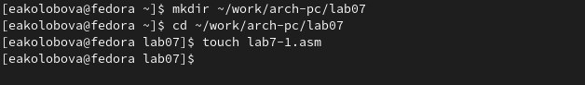

Рис. 1: Рис. 1. Создание каталога для лаб. работы №7 и файла lab7-1.asm

1. Рассмотрим примеры программ вывода символьных и численных значе- ний. Программы будут выводить значения записанные в регистр eax. Введедим в файл lab7-1.asm текст программы из листинга 7.1. (рис. 2).

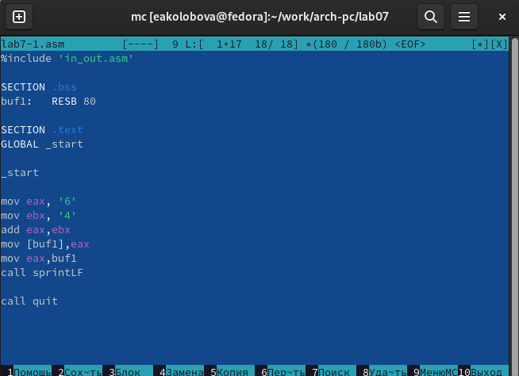

Рис. 2: Рис. 2. Ввод текста из листинга 7.1

1. Создаем исполняемый файл и запускаем его. (рис. 3)

nasm -f elf lab7-1.asm  
ld -m elf_i386 -o lab7-1 lab7-1.o  
./lab7-1 (рис.[-@fig:003])

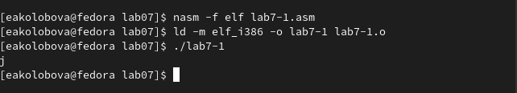

Рис. 3: Рис. 3. Компоновка и запуск файла lab7-1

1. Далее изменим текст программы и вместо символов, запишем в регистры числа. Исправим текст программы (Листинг 1) следующим образом (рис. 4): заменим строки

mov eax,'6'  
mov ebx,'4'

на строки

mov eax,6  
mov ebx,4

Создаем исполняемый файл и запускаем его. (рис. 5)

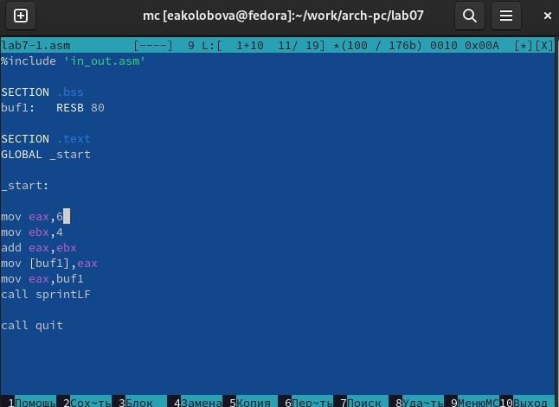

Рис. 4: Рис. 4. Изменение текста программы

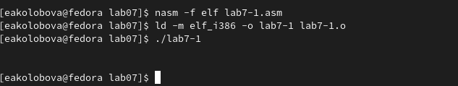

Рис. 5: Рис. 5. Компоновка и запуск измененного файла

1. Создаем файл lab7-2.asm в каталоге ~/work/arch-pc/lab07

touch ~/work/arch-pc/lab07/lab7-2.asm.

и вводим в него текст программы из листинга 7.2. Создаем исполняемый файл и запускаем его.

nasm -f elf lab7-1.asm  
ld -m elf_i386 -o lab7-1 lab7-1.o  
./lab7-1

(рис. 6, 7)

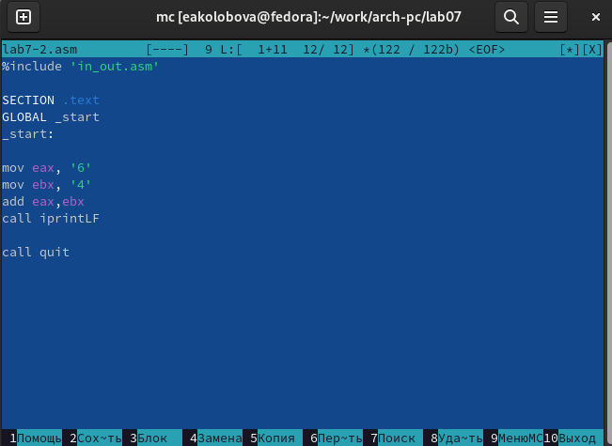

Рис. 6: Рис. 6. Ввод текста из листинга 7.2

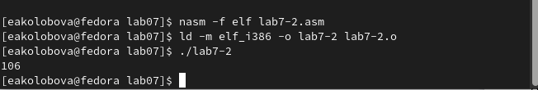

Рис. 7: Рис. 7. Компоновка и запуск файла

1. Заменим строки

mov eax,'6'  
mov ebx,'4'

на строки

mov eax,6  
mov ebx,4

Создаем исполняемый файл и запускаем его. (рис. 8, 9) При исполнении программы получен результат 10, т.е. результат сложения 6+4

Заменим функцию iprintLF на iprint. Создаем исполняемый файл и запускаем его. Вывод функций iprintLF отличается от iprint наличием перевода строки.(рис. 10, 11)

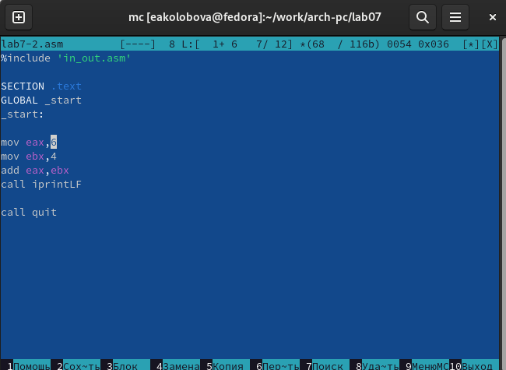

Рис. 8: Рис. 8. Окно текстового редактора

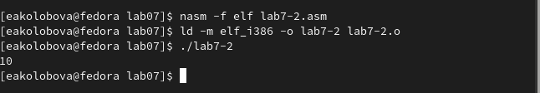

Рис. 9: Рис. 9. Окно текстового редактора

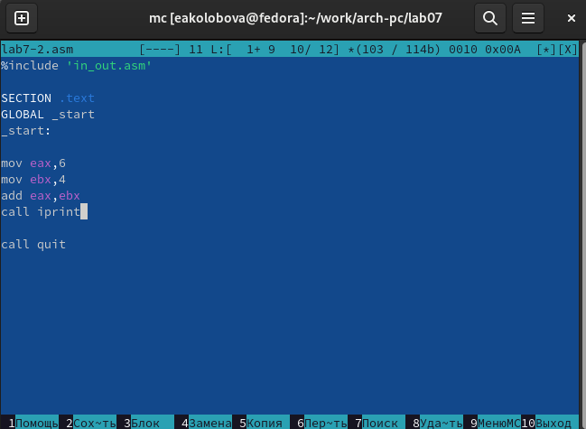

Рис. 10: Рис. 10. Замена функции iprintLF на iprint в тексте программы

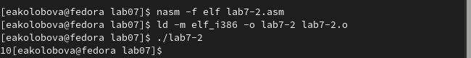

Рис. 11: Рис. 11. Запуск измененной программы

1. Рассмотрим программу вычисления арифметического выражения f(x) = (5 * 2 + 3)/3.

Создаем файл lab7-3.asm в каталоге ~/work/arch-pc/lab07:

touch ~/work/arch-pc/lab07/lab7-3.asm

Вводим текст программы из листинга 7.3 в lab7-3.asm Создаем исполняемый файл и запускаем его. Результат работы программы должен быть следующим:

user@dk4n31:~$ ./lab7-3  
Результат: 4  
Остаток от деления: 1  
user@dk4n31:~$

Как видно по рис. 14, полученный результат совпадает с требуемым.(рис. 12, 13, 14)

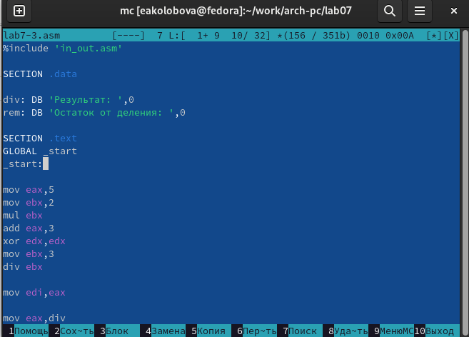

Рис. 12: Рис. 12. Ввод текста программы из листинга 7.3

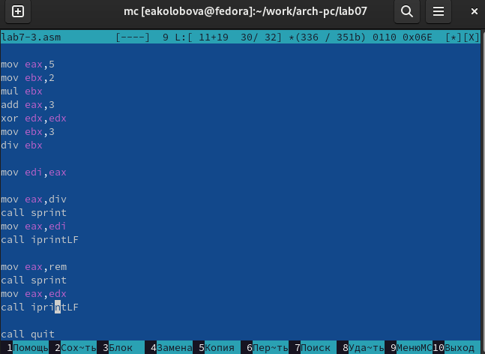

Рис. 13: Рис. 13. Ввод текста программы из листинга 7.3

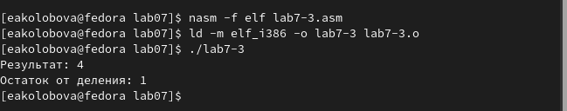

Рис. 14: Рис. 14. Компоновка и запуск файла

1. Изменим текст программы для вычисления выражения f(x) = (4 * 6 + 2)/5. Создаем исполняемый файл и проверяем его работу. (рис. 15, 16)

user@dk4n31:~$ nasm -f elf lab6-1.asm  
user@dk4n31:~$ ld -m elf_i386 -o lab6-1 lab6-1.o  
user@dk4n31:~$ ./lab6-1  
Введите строку:  
Имя пользователя  
user@dk4n31:~$

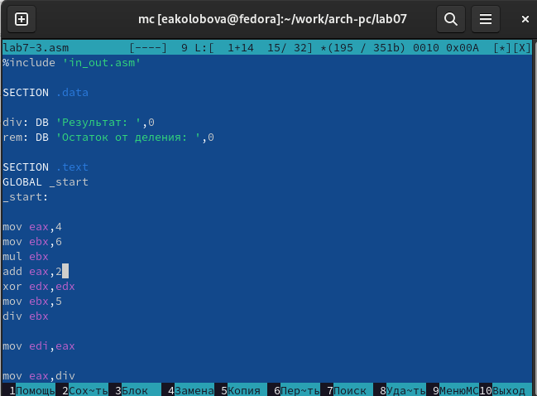

Рис. 15: Рис. 15. Изменение текста программы

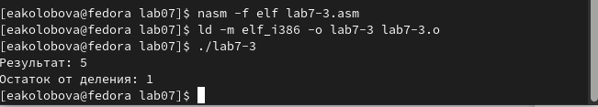

Рис. 16: Рис. 16. Компоновка и запуск файла с изменениями

1. Рассмотрим программу вычисления варианта задания по номеру студенческого билета, работающую по следующему алгоритму:
2. вывести запрос на введение студенческого билета
3. вычислить номер варианта по формуле: (Sn mod 20) + 1, где Sn – номер студенческого билета (В данном случае a mod b – это остаток от деления a на b).
4. вывести на экран номер вариант Создаем файл variant.asm в каталоге ~/work/arch-pc/lab07: touch ~/work/arch-pc/lab07/variant.asm Вводим текст программы из листинга 7.4 в файл variant.asm. Создаем исполняемый файл и запускаем его. Проверяем результат работы. (рис. 17, 18, 19)

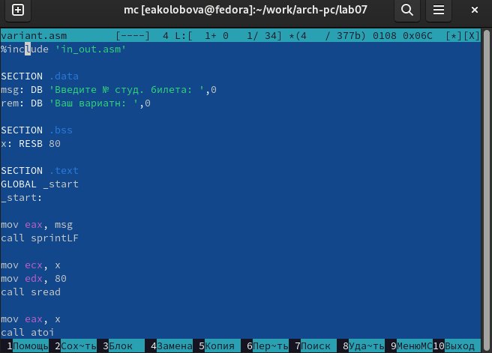

Рис. 17: Рис. 17. Ввод текста программы из листинга 7.3

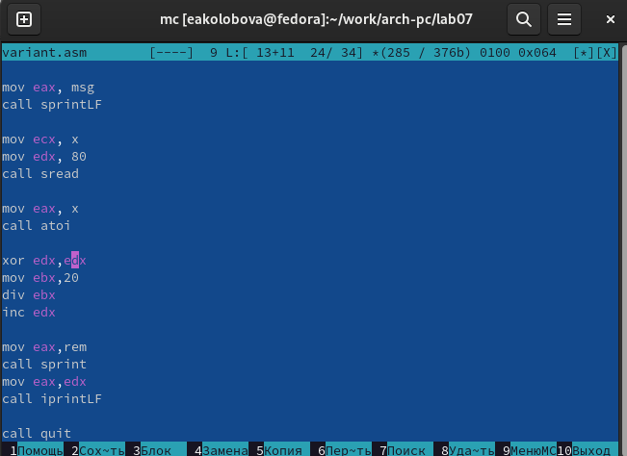

Рис. 18: Рис. 18. Ввод текста программы из листинга 7.3

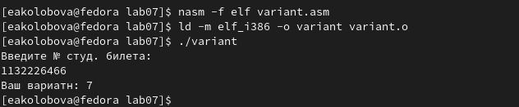

Рис. 19: Рис. 19. Компоновка и запуск файла

1. Вопросы:
2. Какие строки листинга 7.4 отвечают за вывод на экран сообщения ‘Ваш вариант:’? -

mov eax,rem  
 call sprint

1. Для чего используется следующие инструкции? nasm mov ecx, x mov edx, 80 call sread - для считывания введенного с клавиатуры значения х
2. Для чего используется инструкция “call atoi”? - для преобразования ASCII кода в число, eax=x
3. Какие строки листинга 7.4 отвечают за вычисления варианта? -

mov ebx,20  
 div ebx  
 inc edx

1. В какой регистр записывается остаток от деления при выполнении инструкции “div ebx”? - в edx
2. Для чего используется инструкция “inc edx”? - для увеличения значения регистра edx на 1
3. Какие строки листинга 7.4 отвечают за вывод на экран результата вычислений? -

mov eax,edx  
 call iprintLF

## 3.1 **Задание для самостоятельной работы**

1. Написать программу вычисления выражения y = f(x). Программа должна выводить выражение для вычисления, выводить запрос на ввод значения x, вычислять заданное выражение в зависимости от введенного x, выво- дить результат вычислений. Вид функции f(x) выбрать из таблицы 7.3 вариантов заданий в соответствии с номером полученным при выполне- нии лабораторной работы. Создайте исполняемый файл и проверьте его работу для значений x1 и x2 из 7.3

Из программы (рис. 19), получаем, что номеру студ.билета соответствует вариант 7 Выражение :5*(x − 1)^2, х1=3, х2=5 Для получения нужной программы вводим текст, представленный на рис. 20, 21 Создаем исполняемый файл и запускаем его. Проверяем результат работы на значениях х1 и х2. (рис. 22

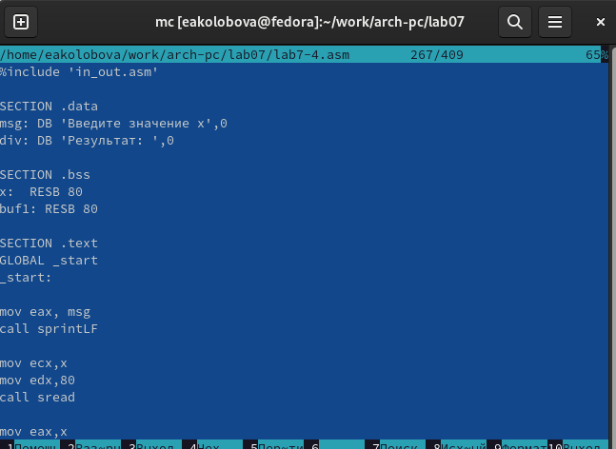

Рис. 20: Рис. 20. Текст программы

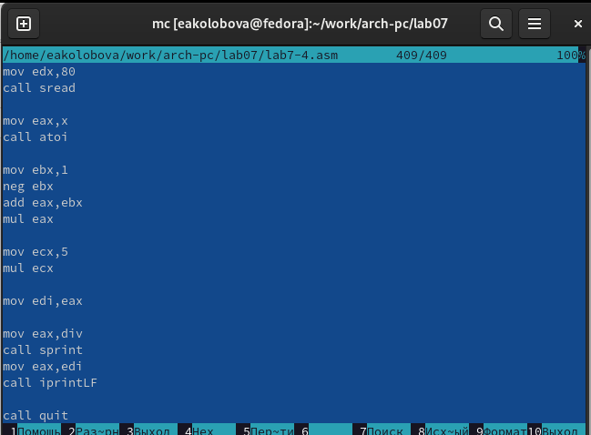

Рис. 21: Рис. 21. Текст программы

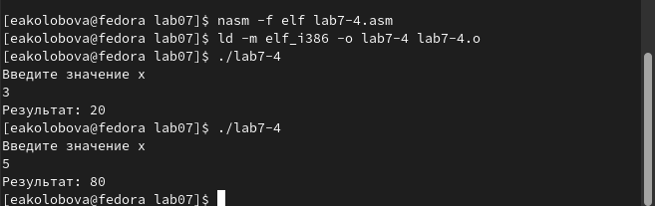

Рис. 22: Рис. 22. Компоновка и запуск файла

Ссылка на репозиторий: https://github.com/eakolobova/study_2022-2023_arch-pc/tree/master/labs/lab07/report

# 4 **Выводы**

Результатом проведенной работы является освоение арифметических инструкций языка ассемблера NASM.